Помощник учителя

Введение

В современном мире все учителя сильно нагружены не только работой с детьми, а также с учетностью, которую они должны предоставить. Поэтому и было разработана программа для облегчения этой деятельности.

Реализация

Программа написана на языке C# в среде разработки Visual Studio. Основные сущности представлены классами, а также все действия функциями. Взаимодействие с excel происходит с помощью библиотеки “Microsoft.Office.Interop.Excel”.

Распространение

На данный момент программа распространяется через внешний носитель в exe виде. Функционирует в трех школах: Гимназия № 125, Лицей имени Лобачевского, It-лицей.

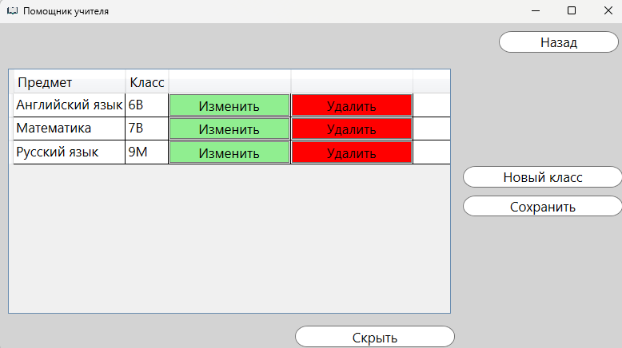

Россия 2024